СЦЕНАРИЙ ПРАЗДНИКА С УЧАСТИЕМ РОДИТЕЛЕЙ НА ТЕМУ: «МАМИН ПРАЗДНИК»

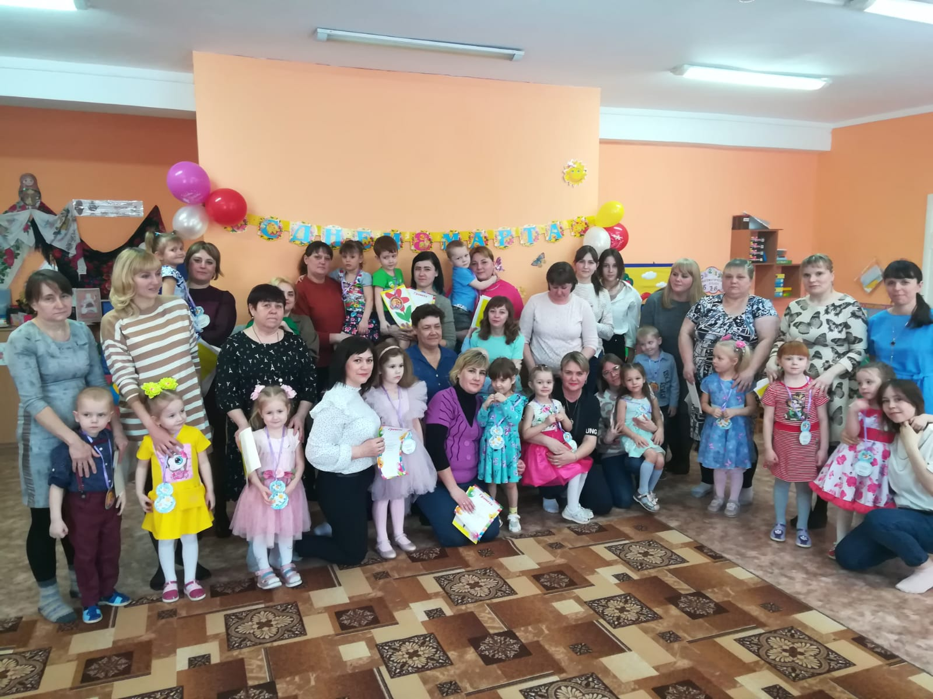

Подготовили и провели воспитатели
Галактионова О.В. и Шишкина О.В.

2023г.
Задачи: - формировать у детей семейные ценности, положительные черты характера;
- развивать позитивное отношение родителей к детскому саду;
- активизировать родительское участие в жизни детского сада;
- воспитывать у детей любовь и уважение к матери, привязанности к своей семье, детскому саду.
- привлекать детей и родителей к активному участию в празднике;
- совершенствовать коммуникативные навыки;
Под музыку дети вместе с родителями заходят в зал (звучит музыка, песня «Мамина улыбка»)
- Воспитатель: - Весна! Весна шагает по дворам в лучах тепла и света.
Сегодня праздник наших мам,
Сегодня бабушки моложе.
Любви, здоровья мы желаем вам!
Подарка нет дороже.
Наш детский сад поздравит всех,
Всех мам и бабушек на всей планете!
«Спасибо» - говорят и взрослые, и дети.
- Воспитатель: - Сколько солнца, сколько света принесла весна для всех.
Всюду слышны песни, пляски,
Раздаётся громкий смех.
Всё готово к празднику, так чего мы ждём?
Мы весёлой песенкой праздник наш начнём.
Песня «Это мамин день»
- Воспитатель: - Сегодня, мы предлагаем нашим мамам и бабушкам поучаствовать вместе с детьми в конкурсах и повеселиться.
- Вы готовы?
- Родители: - Да, готовы!
- Воспитатель: - Тогда начинаем.
Первый конкурс называется - «Золушка»
- Я думаю, все хорошо знакомы с этой сказкой. Так вот в начале сказки злая мачеха задала много работы бедной золушке, чтобы та могла поехать с ней и её дочерями на бал. И одной из тех работ, было отделить горох от фасоли.
— Вот и нашим участницам предстоит вместе с детьми побывать в роли золушки и отделить только не горох, а белую фасоль от красной фасоли.
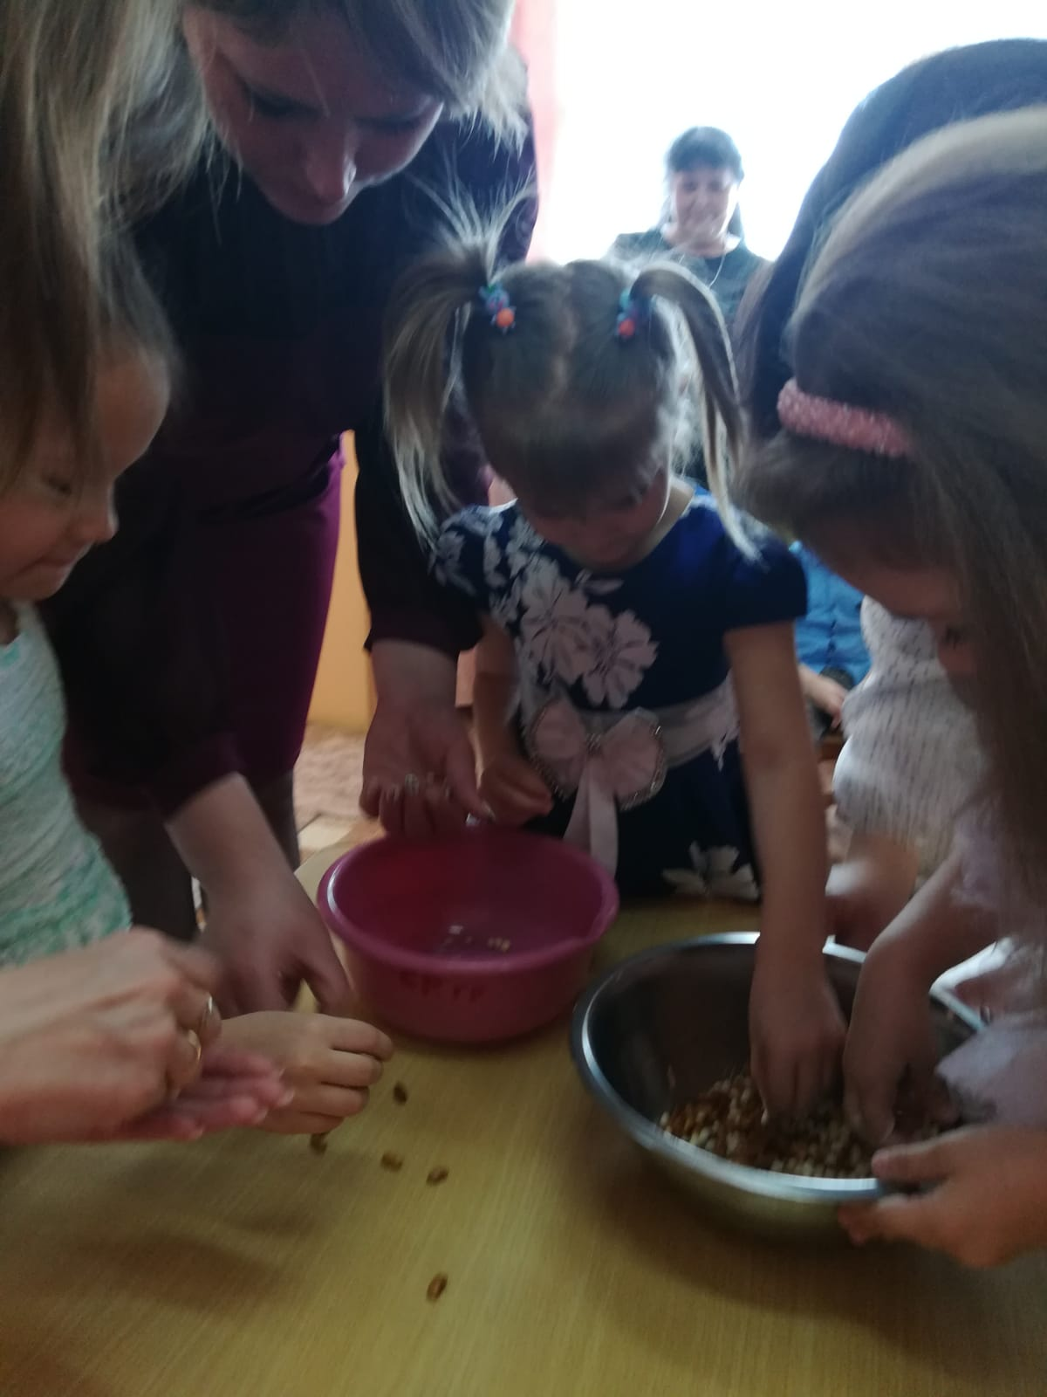
- Воспитатель: - Милые мамы и бабушки для вас мальчики исполнят игровой танец «Стирка». (ритмика для детей).
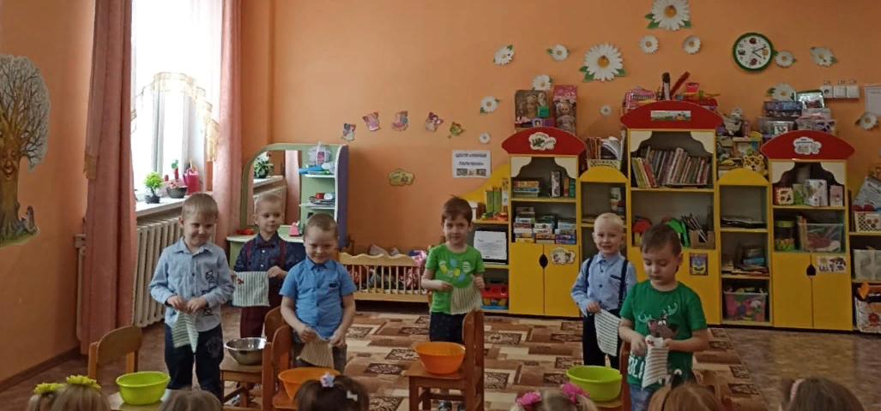
- Воспитатель: - А сейчас мы споём для вас песню «Рядом с мамой».
- Воспитатель: - А что самое главное для ребёнка?
— Это конечно, родной дом и мамочка, которая всегда пожалеет и назовёт самыми добрыми и нежными словами, и солнышком, и зайчиком, и котёнком.
- Вы ведь так называете своих детей?
- Но у каждого есть своё домашнее, ласковое имя.
- А какое именно, нам поможет третий конкурс «Назови ласково». (мамы называют своих детей ласковыми именами)
- Воспитатель: - Молодцы, родители вы справились с заданием на отлично.
Воспитатель: - Танец «Детки – Конфетки».
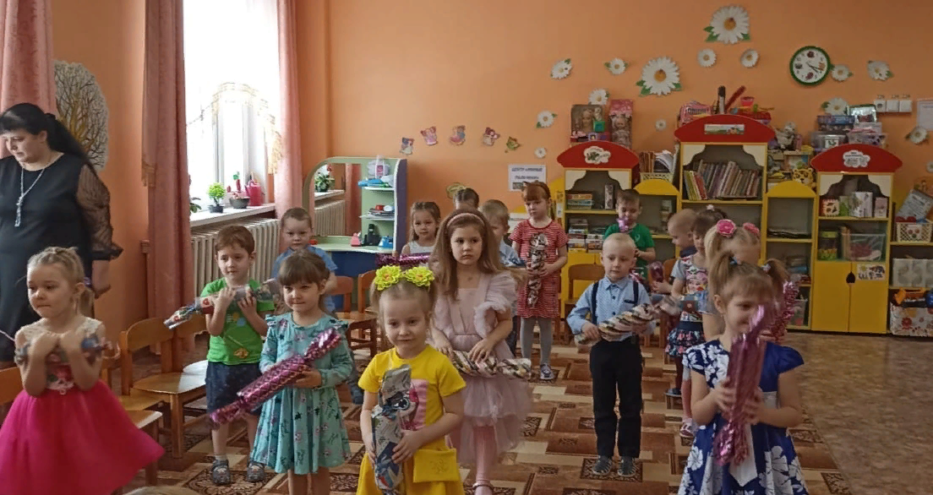

- Воспитатель: Мама! Как ёмко, как прекрасно это слово! Максим Горький писал: «Без солнца не цветут цветы, без любви нет счастья, без женщины нет любви, без матери нет ни поэта, ни героя». Сегодня мы хотели бы подарить минуты радости нашим хрупким и нежным, милым и ласковым мамам.

(Дети читают стихи)

- Ах ты, милая, нежная мама!

Я тебе приношу свой поклон,

Я люблю тебя, милая мама,

И всегда буду рядом с тобой! (Ульяна)

- Мама - сколько в этом слове
Солнца, света и тепла.
Мама -нет тебя дороже.
Ты нам детям жизнь дала! (Кира)

- Люблю тебя, мама! За что? Я не знаю,
Наверно, за то, что живу и мечтаю
И радуюсь солнцу и светлому дню
За это, родная, тебя я люблю. (Юля)

- Так пускай, всегда сверкая,
Светит солнце людям!
Никогда, тебя, родная,
Огорчать не будем! (Полина)

- Сегодня праздник, сегодня праздник!
Праздник бабушек и мам,
Самый добрый в мире праздник,
Что весной приходит к нам! (Варя)

- Пусть солнышко ласково светит,
Пусть птицы сегодня поют,
О самой чудесной на свете
О маме своей говорю! (Даша С.)

- Сегодня праздник самый светлый,
Щебечут птички по дворам.
И в этот тёплый день весенний,
Хочу поздравить наших мам! (Ярослав)

- До чего красивы мамы
В этот солнечный денёк!
Пусть они гордятся нами
Мама, здесь я, твой сынок! (Родион)

- Мы мам сегодня поздравляем,
С весенним чистым светлым днём,
И эту песню посвящаем,
От всей души с теплом поём. (Саша)

- Если меня спросят,
Что всего нежней?
Я отвечу без сомненья,
Что руки мамочки моей! (Егор)

- Мама слово дорогое,
В слове том тепло и свет.
В этот день 8 марта.
Нашим мамочкам «Привет!» (Даша Х.)

- В этот день для бабушки
Мама печёт торт,
В этот день особенный,
Бабушкам – почёт! (Дима)

- Маленький букетик
Маме подарю.
Я её, хорошую,
Больше всех люблю! (Настя)
- Воспитатель: Танец «Гномики».
- Воспитатель: Следующий конкурс «Танцевальный»
Перед вами лепестки цветка. На обратной стороне каждого лепестка вид танца. Вы должны выбрать соответствующие костюмы и станцевать. Сейчас я предлагаю выйти нескольким добровольцам и выбрать по одному лепестку. (На столе разложены атрибуты.)

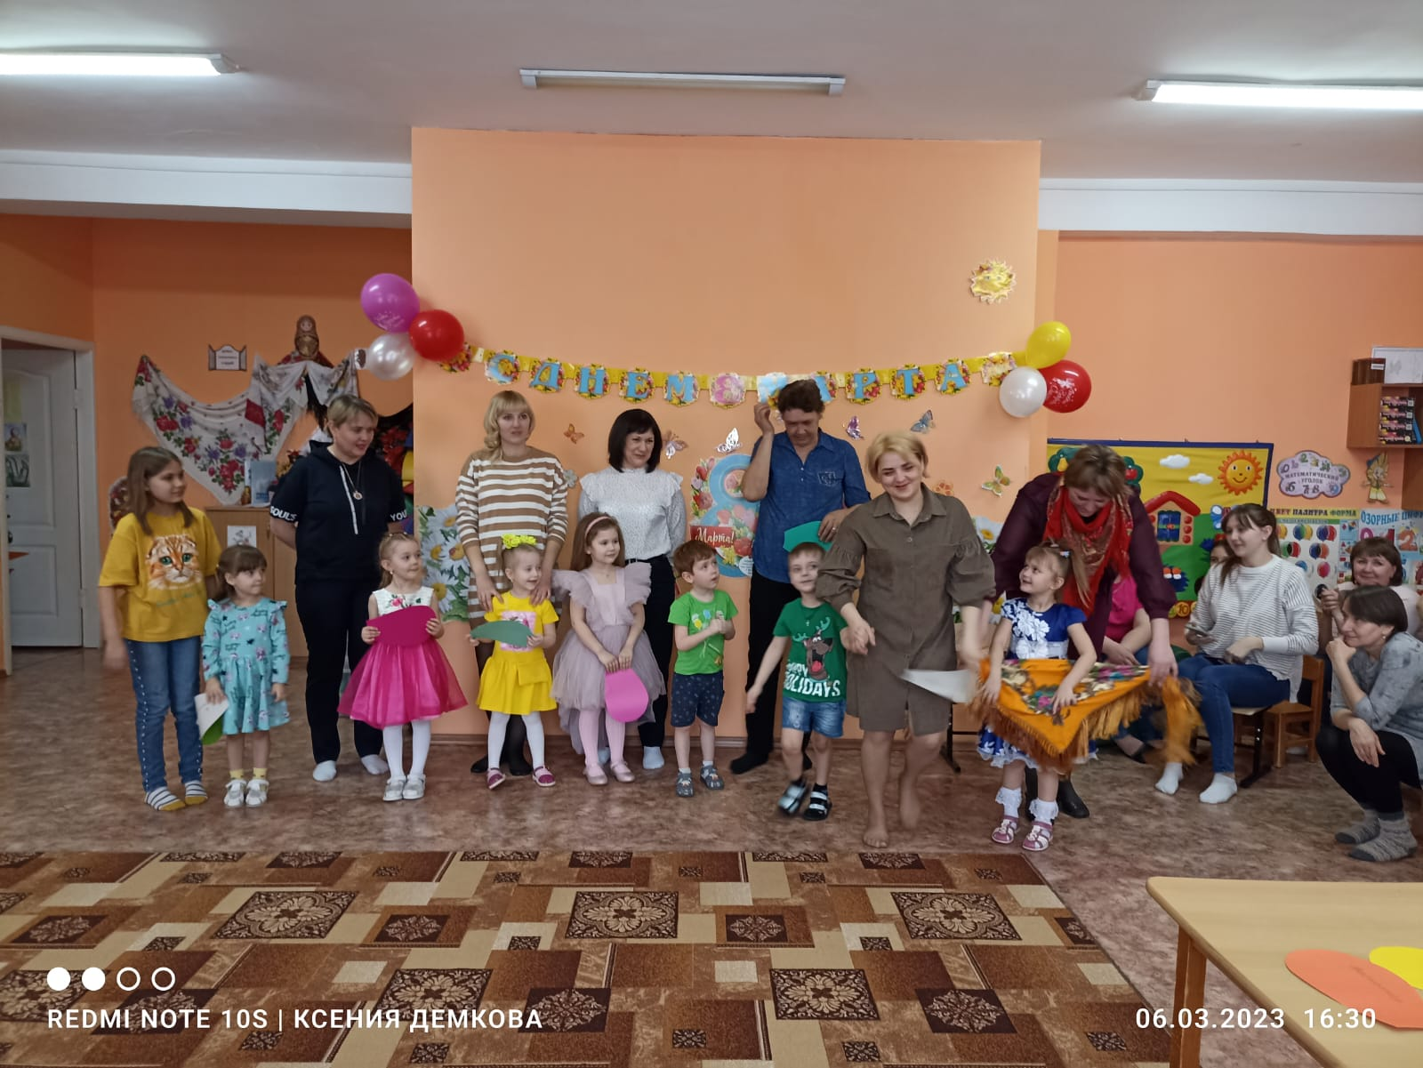

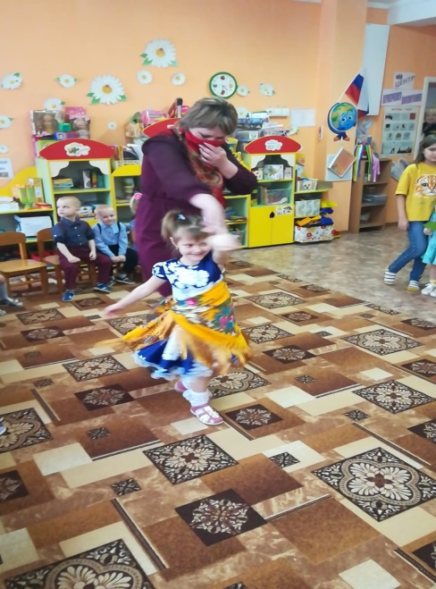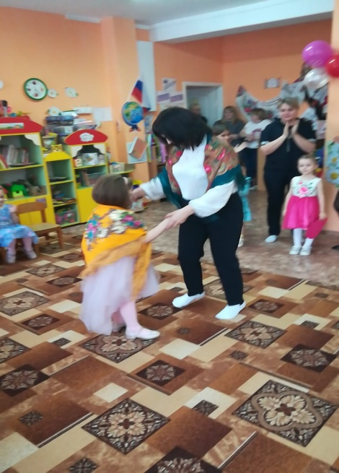
- Воспитатель: - Наш праздник подошёл к концу, мы благодарим Вас за весёлое настроение и доставленное удовольствие. Нам было очень приятно видеть добрые и счастливые лица. А теперь дети приготовили для вас подарки, которые они сделали своими руками (дети вручают подарки своим мамам)

